

ACTIVIDADES: CONSTRUYENDO RECTAS CON REGLA Y COMPÁS

Antes de partir el trabajo con la guía, debe contar con los siguientes materiales:
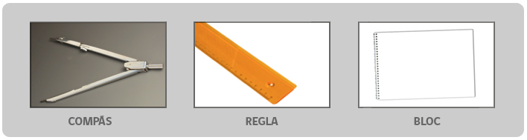

- Construcción de rectas paralelas
- Dibuje una recta.
- Dibuje un punto P que no pertenezca a la recta construida.
- Determine un punto A cualquiera en la recta.
- Construya una circunferencia cuyo centro sea A y su radio, el segmento AP. Para ello, ubique la punta del compás en el punto A de modo que su “abertura” corresponda a la distancia entre A y P. Con esas condiciones, dibuja la circunferencia.
- Marque la intersección de la circunferencia con la recta que construyó, dibujando el punto B.
- Construya una circunferencia con centro B y radio AP. Para ello, ubique la punta del compás en el punto B de modo que su “abertura” corresponda a la distancia entre A y P. Con esas condiciones, dibuje la circunferencia.
- Construya una circunferencia con centro en P y radio AP. Para ello, ubique la punta del compás en el punto P de modo que su “abertura” corresponda a la distancia entre A y P. Con esas condiciones, dibuje la circunferencia.
- Marque la intersección de las circunferencias que acaba de construir con la letra C.
- Construya la recta CP: acaba de obtener una recta paralela a la que trazó originalmente.
- De acuerdo a lo que realizó y las propiedades de las rectas paralelas, ¿por qué podemos decir que las rectas que construyó son paralelas?
_______________________________________________________________________________
_______________________________________________________________________________
_______________________________________________________________________________
_______________________________________________________________________________
_______________________________________________________________________________
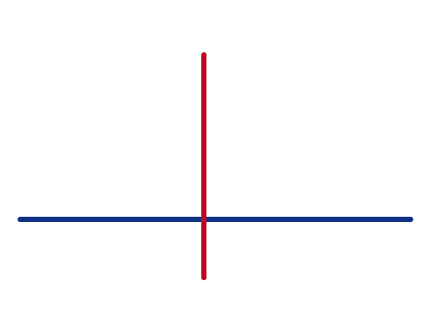
- Construcción de rectas perpendiculares
- Construya un segmento AB de la longitud que quiera.
- Construya una circunferencia cuyo centro sea A y su radio, el segmento AB.
- Construya una circunferencia cuyo centro sea B y su radio, el segmento AB.
- Marque los puntos de intersección de las circunferencias con las letras C y D.
- Trace la recta CD: acaba de obtener una recta perpendicular al segmento AB.
- De acuerdo a lo que realizó y las propiedades de las rectas perpendiculares, ¿por qué podemos decir que las rectas que construyó son perpendiculares?
_______________________________________________________________________________
_______________________________________________________________________________
_______________________________________________________________________________
_______________________________________________________________________________
_______________________________________________________________________________
- Construcción de la bisectriz de un ángulo
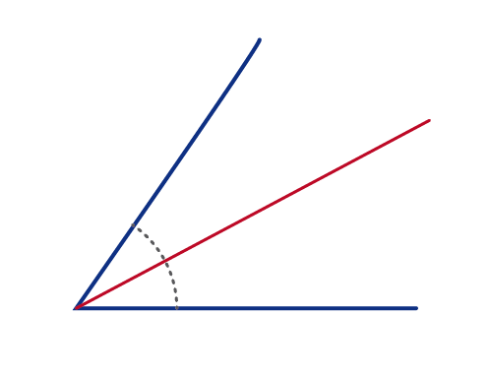
- Dibuje un ángulo cualquiera e identifique la intersección de las semirrectas que forman el ángulo con la letra A.
- Construya una circunferencia con centro en A y radio cualquiera.
- Marque los puntos de intersección de la circunferencia que construyó con las semirrectas, con las letras D y E.
- Construya una circunferencia cuyo centro sea D y su radio, el segmento AD.
- Construya una circunferencia cuyo centro sea E y su radio, el segmento AE.
- Marque el punto de intersección de las circunferencias que acaba de construir con la letra F.
- Construya la semirrecta AF, la cual corresponde a la bisectriz del ángulo que dibujó.
- De acuerdo a lo que realizó y a las propiedades de la bisectriz de un ángulo, ¿por qué podemos decir que la recta trazada corresponde a la bisectriz del ángulo?
_______________________________________________________________________________
_______________________________________________________________________________
_______________________________________________________________________________
_______________________________________________________________________________
_______________________________________________________________________________

Elaborado por: Carolina Pizarro Salgado

